# **设计文档**

#### **登录模块（已经过MVVM重构）**

输入账号密码后点击submit按钮登录，登录成功后提示欢迎标语并跳转至主界面，如果登录失败则提示账号密码错误标语。

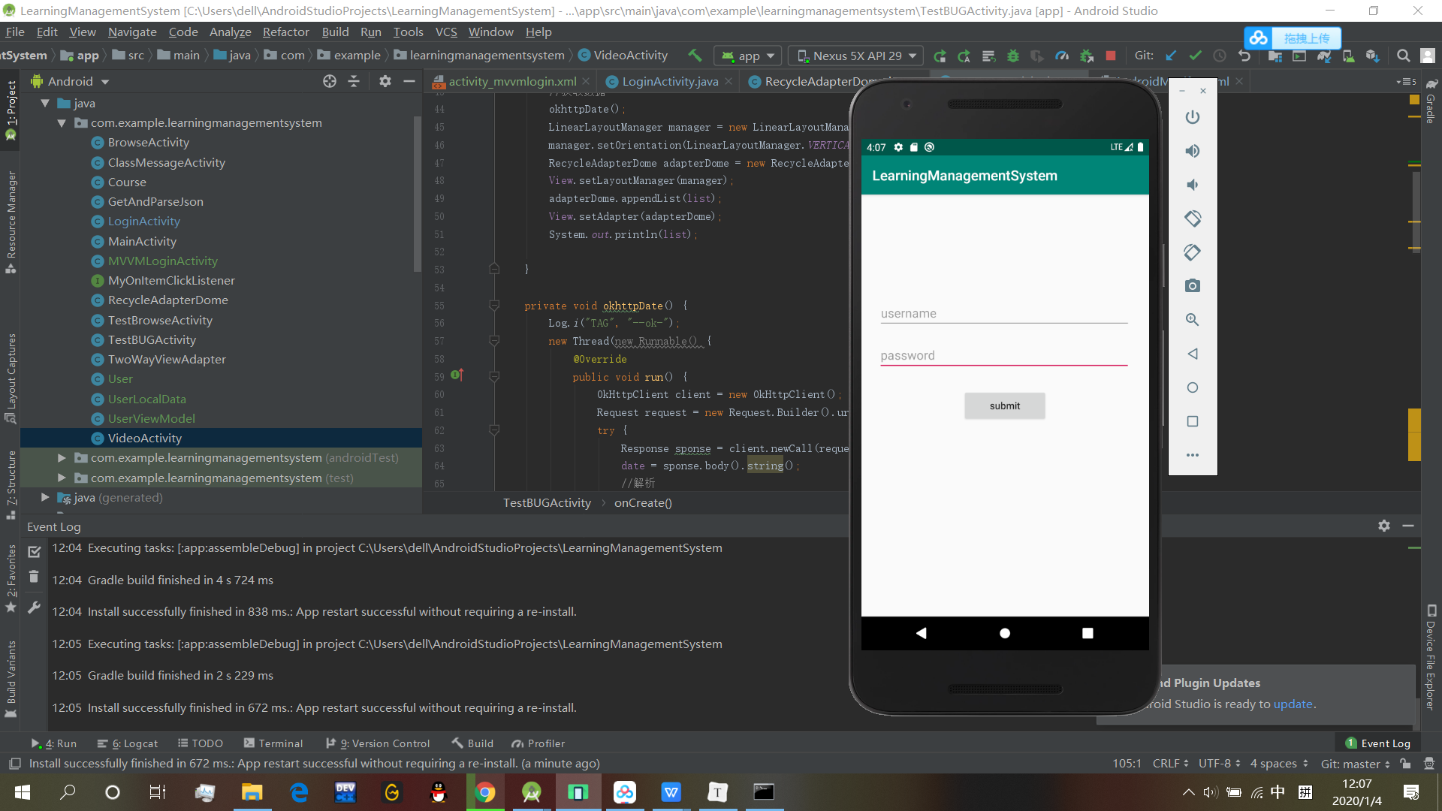 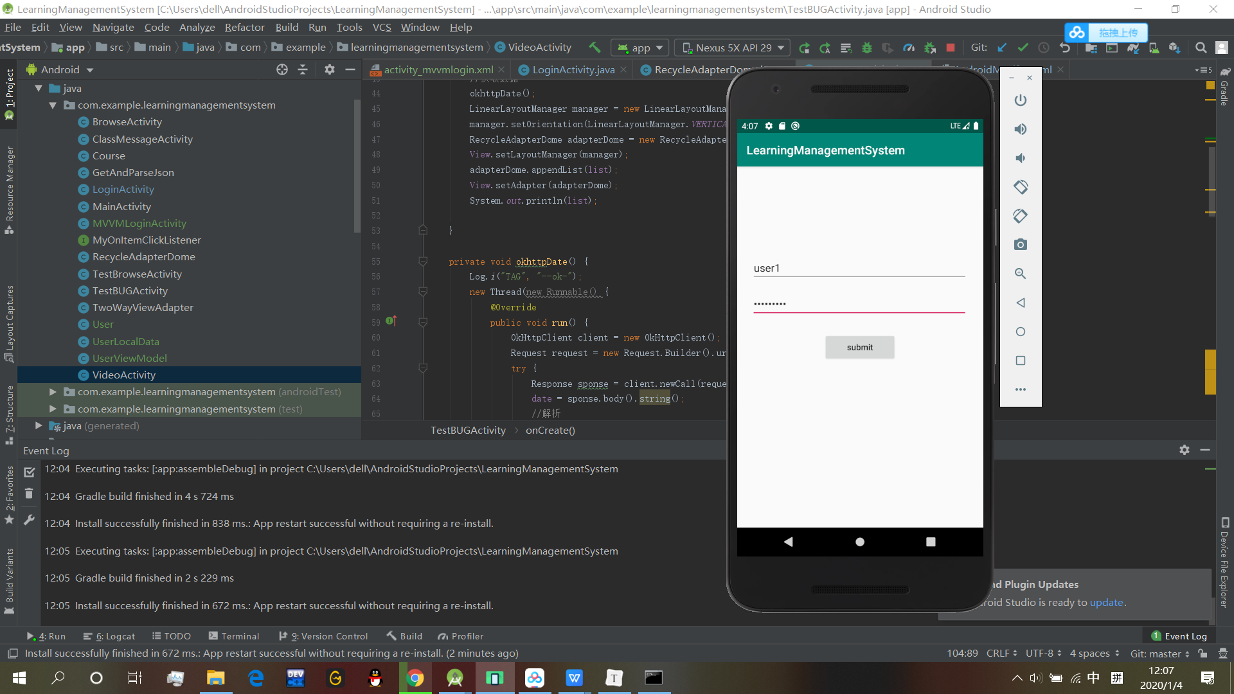

#### **主界面**

在主页面中通过recyclerview展示服务器上所有的课程信息，并可以通过搜索栏自定义filter进行模糊过滤，在单击课程名后会跳转到课程详细信息页面。下方有导航栏，可以通过点击“浏览”选项切换到浏览界面。

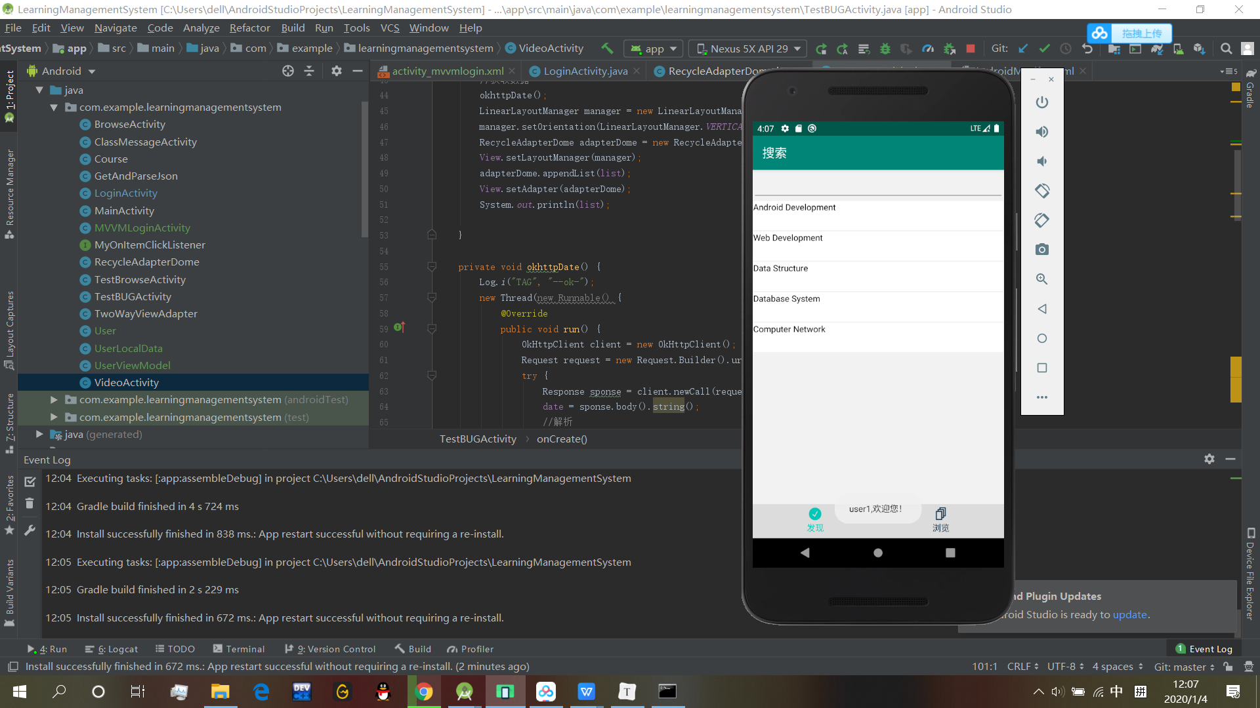 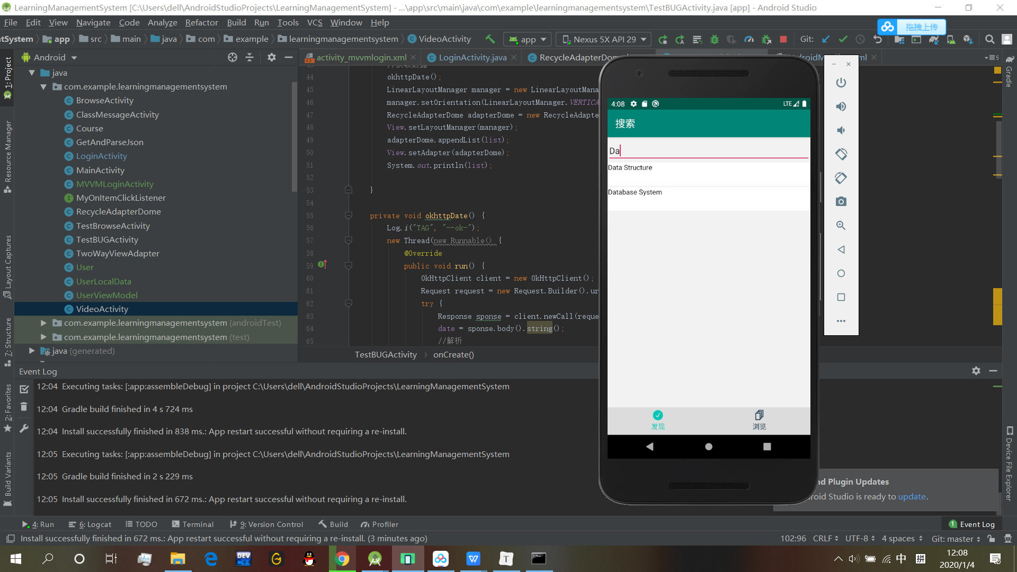

#### **课程详细信息界面**

在课程详细信息界面中，可以看到从服务器上加载的课程的所有信息，包括课程名、教师照片、教师姓名、课程介绍以及课程多媒体资料等。点击多媒体资料部分的“播放”图标，可以跳转到多媒体播放界面。

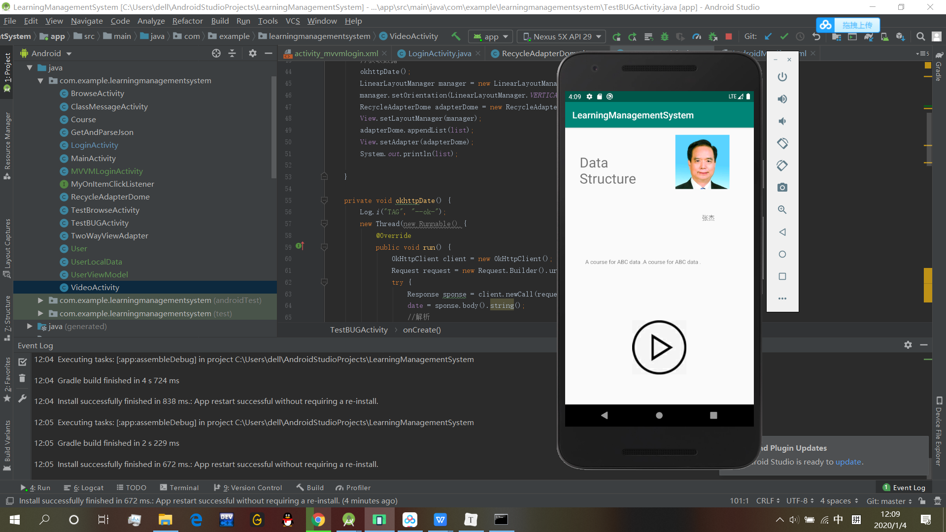

#### **多媒体播放界面**

在此界面中，可以通过进图条来拖动控制播放进度，也可进行暂停、播放、快进快退等操作，但由于服务器不是以流的形式传输文件，所以视频在播放的时候会出现严重卡顿

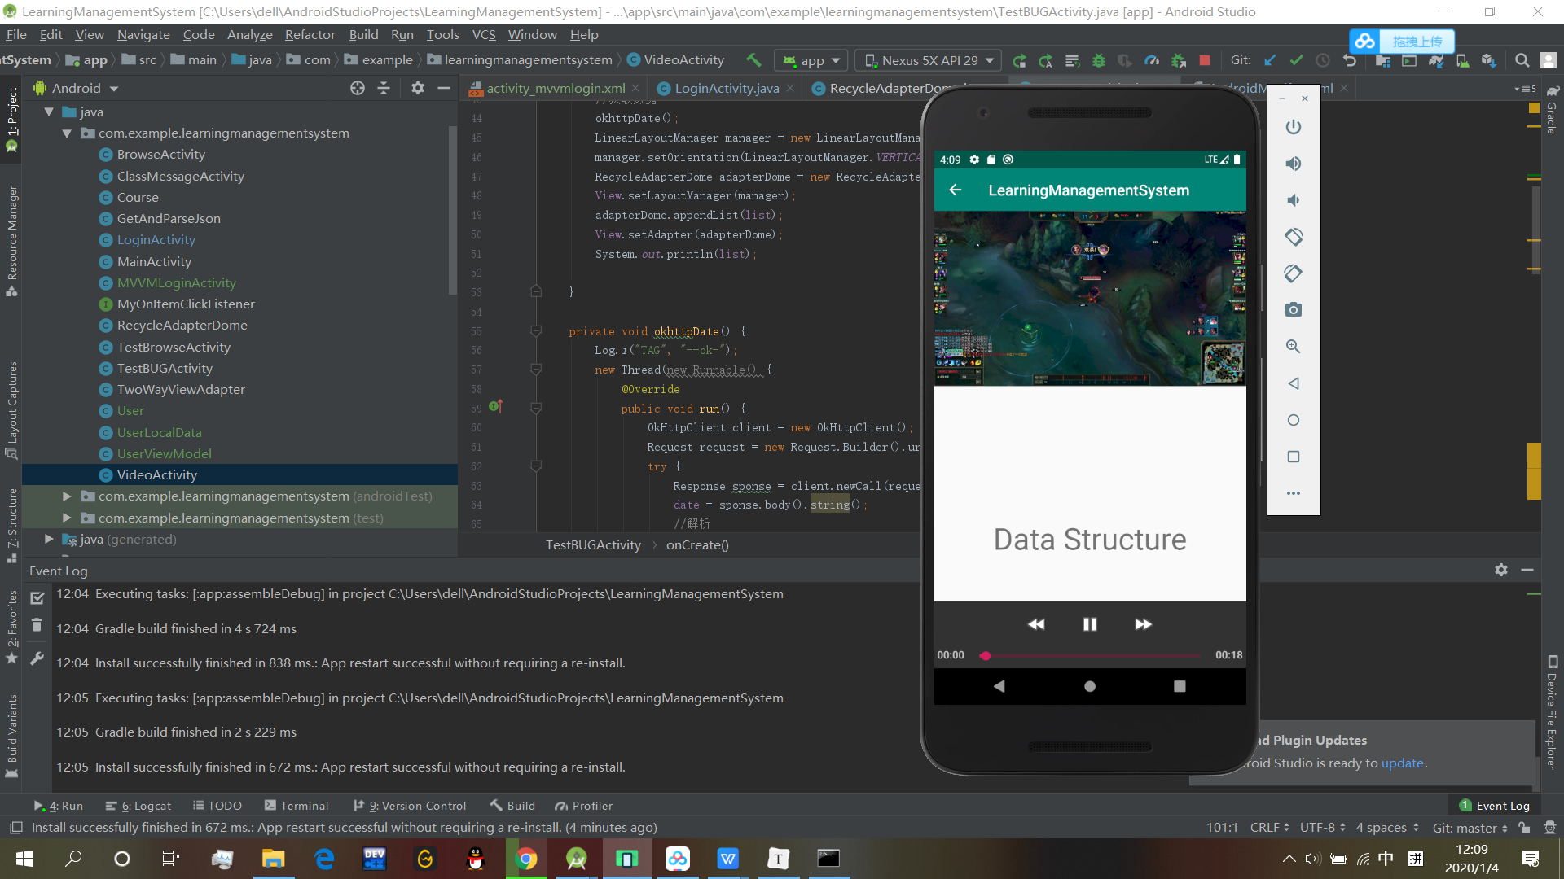

#### **浏览页面**

通过使用基于recyclerview的第三方接口twowayview来实现浏览界面，接收来自服务器的课程信息并展现在twowayview中。

<https://github.com/lucasr/twoway-view>

在此界面点击播放按钮同样会跳转至多媒体播放界面

